基础知识
编程能力（Google）
交流能力

阿里 基础知识
编程能力

基础知识
算法与数据结构


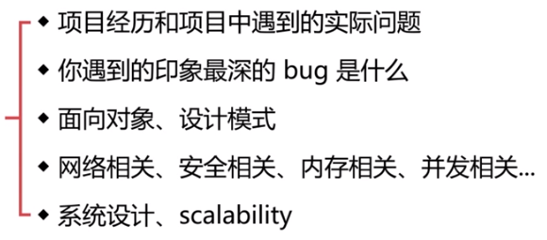

课程安排之

基础知识
计算机基础 ：操作系统 网络 数据库
编程语言基础 ： 数据类型 拆箱装箱概念

编程能力
编码技巧 ： 递归控制 循环控制 边界控制 数据结构 树的遍历
面向对象思想 ： 类与对象 接口与实现 继承与封装 不可变类型 泛型
设计模式（解除耦合） ：singleton 变继承关系为组合关系 对象如何创建
高级知识点 ： 并行计算 多线程 资源管理
面试流程分享技巧
Google在线笔试系统演示

基础知识
划重点的方式，结合真题
编码
思想方法和理论基础，结合经典题
复习课

各类在线笔试网站
在线笔试服务网站
http://www.acmcoder.com/
https://www.nowcoder.com/
Google code jam 系统
https://code.google.com/codejam/kickstart/

从一道Google笔试题开始
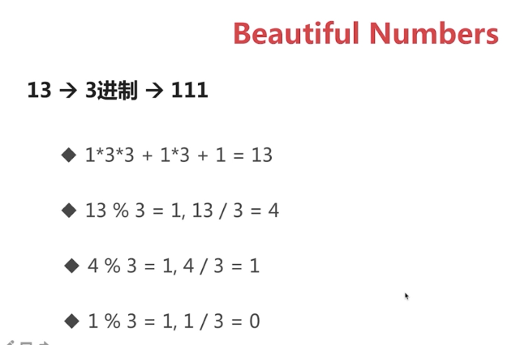
- 进制转换？
- 循环，递归，判断
- 编码

